Karta produktu NEGEW nr kat.: 1365

Wymiary zestawu:
Długość: 7,7 m
Szerokość: 6,4 m
Wysokość: 3,7 m
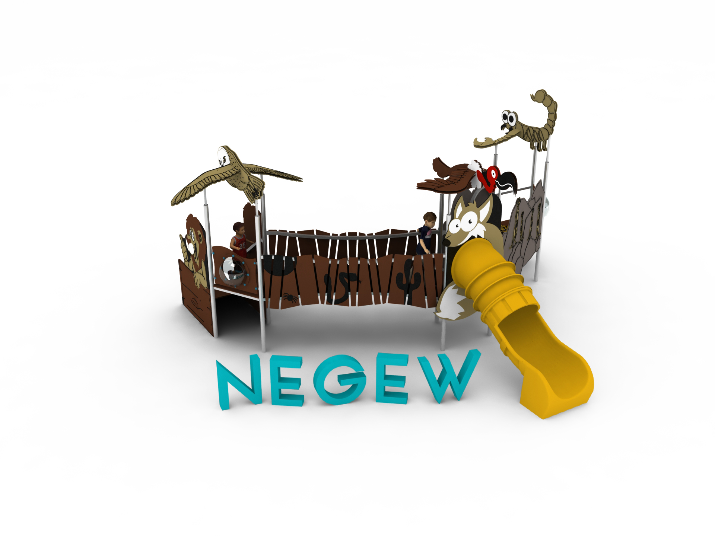
Przestrzeń minimalna: 9,7 x 9,2 m
Grupa wiekowa: od 0 do 14 lat
Głębokość posadowienia: 0,6 m
Wysokość swobodnego upadku: 1,0 m

Opis urządzenia.
Zestaw składa się z następujących podzespołów: 3 wieże W3D-1000 LP z dachami SĘP, SOWA, SKORPION, mostek MGP-2500 LP, mostek MF-2500 LP, wejście WSP-1000 LP, wejście WP-1000 LP, zjeżdżalnia rurowa z polietylenu SPR-1000 LP, 2x bariera B/BULAJ LP.

Wytyczne dotyczące materiałów i technologii wykonania urządzenia.
KONSTRUKCJA, ŚLIZGI ZE STALI, RURKA STRAŻACKA, AŻUROWE WYPEŁNIENIA TUNELI- wszystkie elementy stalowe wykonane są ze stali kwasoodpornej w gatunku 0H18N9. Zabezpieczenie antykorozyjne stanowi sam materiał. Wykończenie powierzchni- szlif.
DASZKI, BARIERY, ZABUDOWY- wykonane z wysokociśnieniowych, warstwowych, termoutwardzalnych laminatów HPL. Użyte płyty o zastosowaniu zewnętrznym, grubości 10mm, z podwójnym filtrem UV. Grafiki wykonane metodą frezowania.
ŚLIZGI POLIETYLENOWE, TUNELE- wykonane z polietylenu zapewniają bardzo dobre właściwości ślizgowe, niską ścieralność i trwałość koloru.
SIATKI LINOWE- wykonane ze zbrojonej liny poliamidowej, plecionej, klejonej, o średnicy 18mm. Elementy złączne wykonane z aluminium i tworzyw sztucznych.
MOSTKI GUMOWE- wykonane z membran gumowy o grubości 10mm, zbrojonych 4 warstwami siatki z tworzywa sztucznego. Maty odporne na warunki atmosferyczne, w tym promienie UV. Pozbawione zabronionych do użytku w placach zabaw związków PAH.
FUNDAMENTY- stopy betonowe w klasie C25/30.

Obszar upadku urządzenia powinien zostać wykonany na nawierzchni zgodnie z normą PN EN 1176- 1:2017.

W trosce o bezpieczeństwo dzieci oraz jakość urządzeń wymaga się, aby urządzenia posiadały certyfikat na zgodność z normami PN EN 1176-1:2017, PN EN 1176-3:2017, PN EN 1176-11:2014-11, wydane w systemie akredytowanym przez Państwowe Centrum Akredytacji lub krajowej jednostki akredytującej pozostałych Państw członkowskich, zgodnie z Rozporządzeniem Parlamentu Europejskiego i Rady Unii Europejskiej (WE) nr 765/2008”.

Opis modułów wchodzących w skład zestawu:
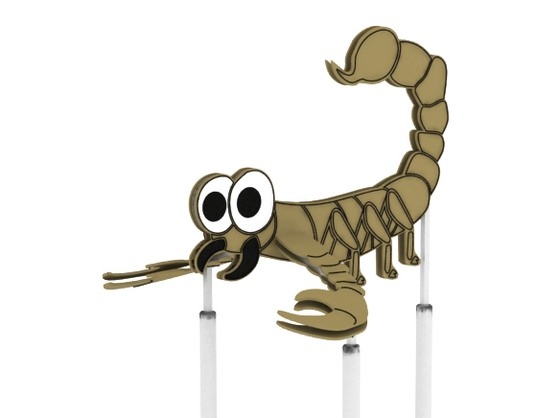
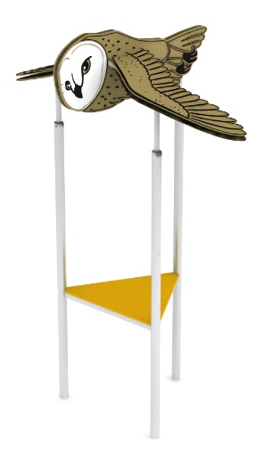

W3D-1000 LP.
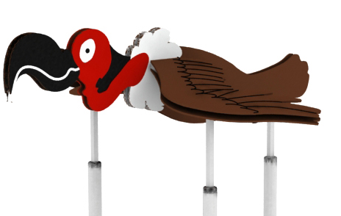Wieża trójkątna o boku 1,0m z dachem w kształcie wybranego zwierzęcia (SOWA, SKORPION, SĘP). Konstrukcja stalowa, dach i podest z płyty HPL.
Wysokość podestu 1,0m.
Całkowita wysokość wieży 3,9m.

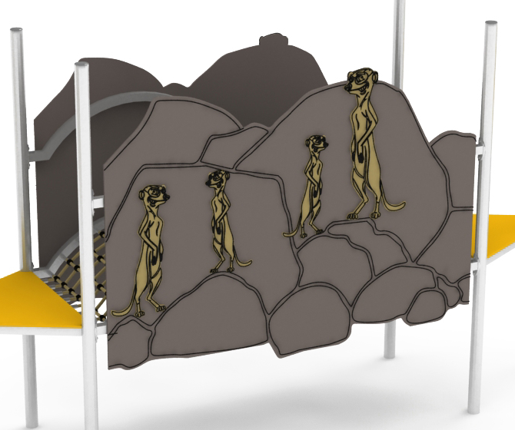

MF-2500 LP.
Mostek fala. Poręcze oraz rama podłogi wykonane ze stalowych łuków. Boki mostku obłożone płytami HPL z grafiką imitującą surykatki na skałach. Podłogę stanowi gęsta siatka linowa o oczkach nie większych niż 120 x 120mm.

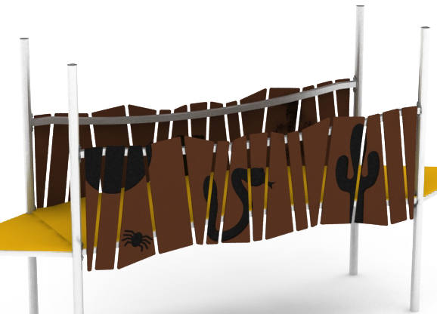

MGP-2500 LP.
Mostek gumowy z płotkiem. Poręcze oraz rama podłogi wykonane ze stalowych łuków. Główne przejście stanowi podwieszona mata gumowa, zamocowana po łuku. Po bokach mostku zainstalowane są pionowe sztachetki z grafiką imitującą atrybuty pustyni, wykonane z płyty HPL.

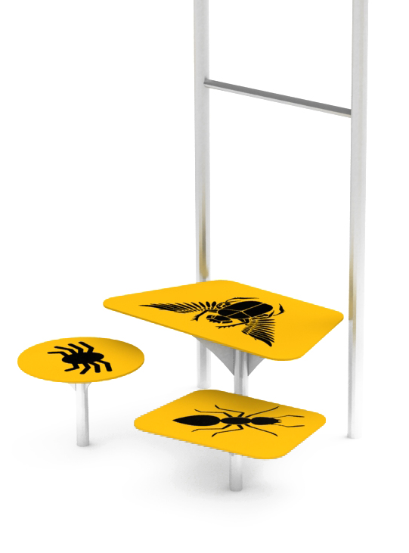

WSP-1000 LP.
Wejście sąsiadujące podesty. Konstrukcja stalowa. Podesty płyta HPL z grafiką.

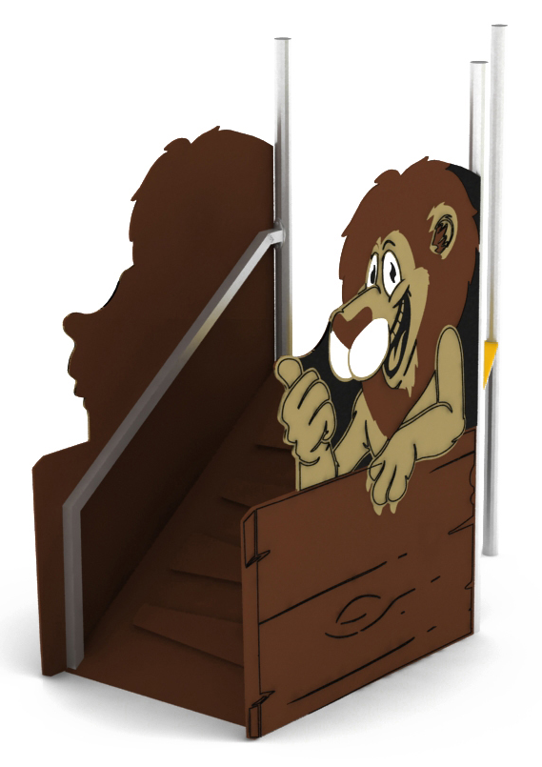

WP-1000 LP.
Wejście pochylnia. Konstrukcja i poręcze wykonane ze stali. Pochylnia zabudowana płytami HPL z grafiką imitującą lwa za deskami. Pochylnia wyposażona w poprzeczne sztachetki ułatwiające wspinaczkę.

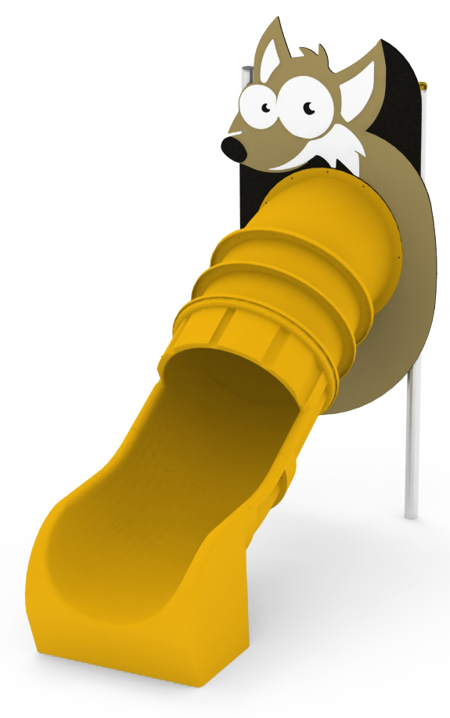

SPR-1000 LP.
Zjeżdżalnia rurowa z polietylenu o wysokości części startowej 1,0m. Zabudowa ślizgu imitująca fenka z płyty HPL.

B/BULAJ LP.
Bariera zabezpieczająca z okienkiem typu bulaj wykonana z płyty HPL.

